CARLISLE® SURE-WELD Anschlussbahn

CARLISLE® CM Europe

Eigenschaften

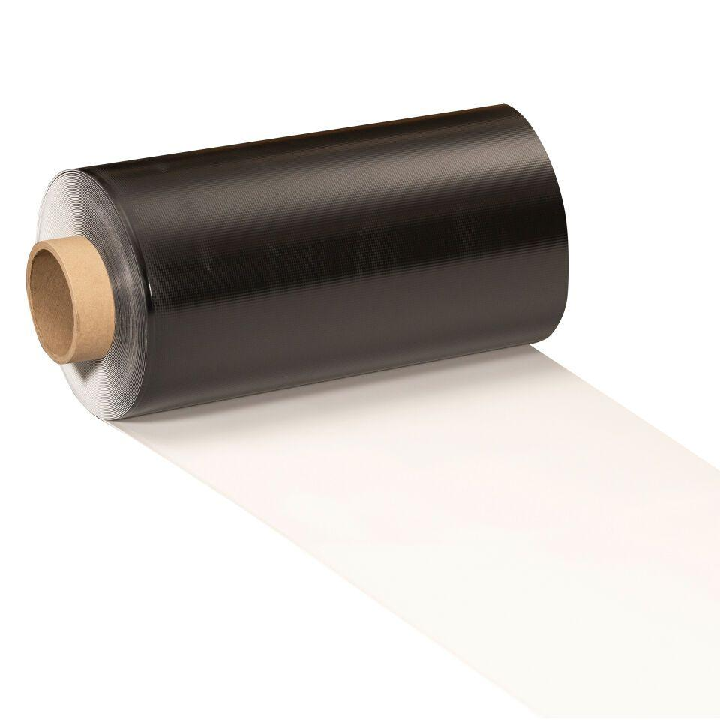

Dichtheit

wasserfest

Farbton

grau, weiß

Produkt

Dachbahnen, Dichtungsbahnen

Werkstoff

Thermoplastisches Polyolefin (TPO/FPO)

Breite (mm)

500,00 - 750,00

Länge (mm)

20.000,00

Stärke (mm)

1,50 - 2,00

Bahnentyp

Dachbahnen, Dichtungsbahnen

Befestigung

schweißen

Brandverhalten

E

Chemische Beständigkeit

chemikalienbeständig gem. Herstellerangabe

Untergrundbefestigung, Verarbeitung

Schweißbahnen

Einsatzort

Außen